Lección 19: Métodos para sumar hasta 20
- Sumemos hasta 20.

Calentamiento: Conversación numérica: Expresiones relacionadas
Encuentra mentalmente el valor de cada expresión.
- $5+8$
- $6+7$
- $8+7$
- $6+9$

19.1: Lin, Han y Kiran suman
Lin, Han y Kiran están encontrando el valor de $8+7$.
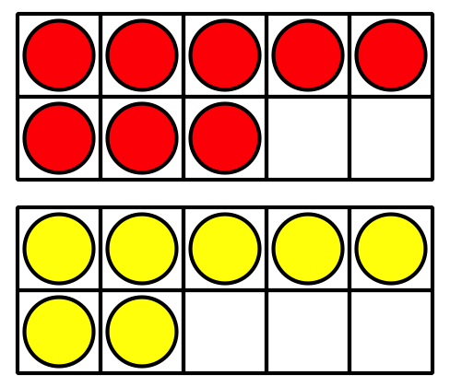
Lin piensa en $8+2+5$ .
Han piensa en $7+7+1$.
Kiran piensa en $8+8−1$.
Explica cómo funciona el método de cada estudiante.
Muestra cómo pensaste. Usa dibujos, números o palabras.

19.2: ¿Cómo sumaste?
- Escoge una tarjeta de sumas.
- Cada estudiante encuentra el valor individualmente.
- Cada uno hace una señal cuando esté listo para explicar cómo pensó.
- Cada uno comparte cómo pensó.
- Cada uno escribe la ecuación.
Escoge tu ecuación favorita.
Muestra cómo encontraste el valor. Usa dibujos, números o palabras.
© CC BY 2021 Illustrative Mathematics®

